

Pac-man

Sergio Rey García



Dam 1

M03 programació

Joan Dalmau

# INDEX

INDEX 1

Descripció 1

Disseny del sistema i dificultats 1

Funcionalitats principals 2

Joc de proves 7

Conclusions 9

# Descripció

Aquest programa de Python implementa un joc simple basat en el concepte del joc Pac-Man. Es una proba molt simple, ja que no conté obstacles ni fantasmes, nomes punts per recol·lectar.

# Disseny del sistema i dificultats

Aquet programa em va semblar bastant fàcil, però hi va haver una part del codi que se’m va complicar. Va ser aquesta part del programa:

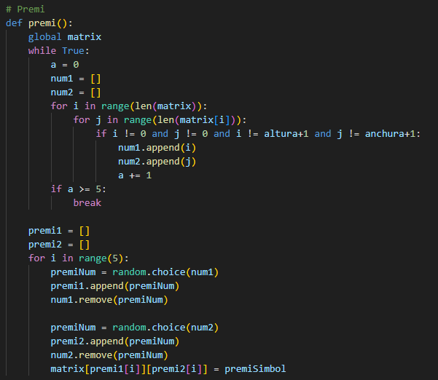

Aquesta part del codi em va resultar difícil ja que tenia que implementar un sistema aleatori de punts, i els punts moltes vegades em sortien menys de 5 o damunt del bordejat del mapa, però ho vaig poder solucionar.

# Funcionalitats principals

## Funció taula

Demana a l'usuari l'alçada i l'amplada del tauler, assegurant-se que ingressin nombres enters.

Estableix una mida mínima per al tauler i ajusta la quantitat total de caselles en conseqüència.

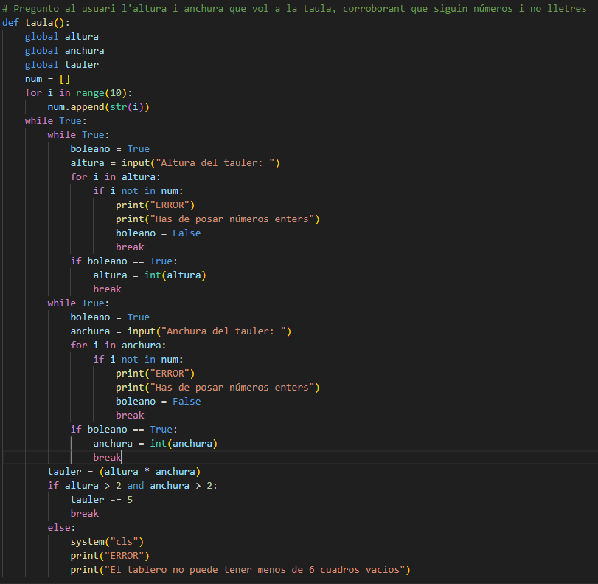

## Funció omplirMatriu

Omple la matriu del tauler amb un caràcter especificat (en aquest cas, "*").

Truca a la funció dibuixarBordejats per dibuixar les vores del tauler.

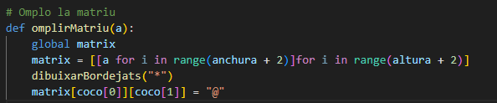

## Funció dibuixarBordejats

Dibuixa les vores del tauler amb un caràcter especificat.

Truca a la funció premi per col·locar premis al tauler.

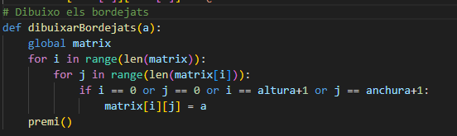

## Funció premi

Col·loca aleatòriament premis al tauler, representats pel caràcter $.

Garanteix que hi hagi 5 premis al tauler.

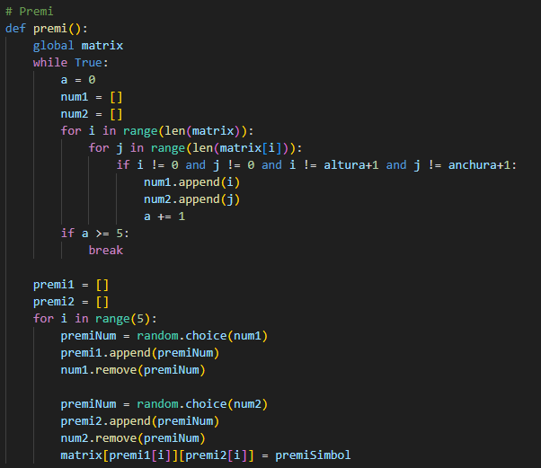

## Funció mostrarMatriu

Mostra informació rellevant sobre el joc, com ara punts, caselles i posició del personatge.

Imprimeix la matriu del tauler a la consola.

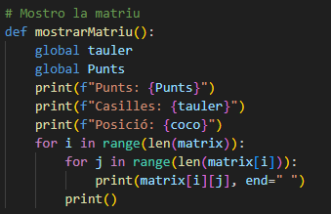

## Funció terminar

Comprova si el joc s'ha acabat, disminuint el comptador de premis al tauler.

Mostra la matriu actualitzada.

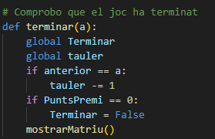

## Funcions per moure amunt, avall, esquerra i dreta (moureAmunt, moureAvall, moureEsquerra, moureDreta)

Mouen el personatge principal (@) a la direcció corresponent.

Manegen col·lisions amb vores i premis, actualitzant punts i l'estat del joc.

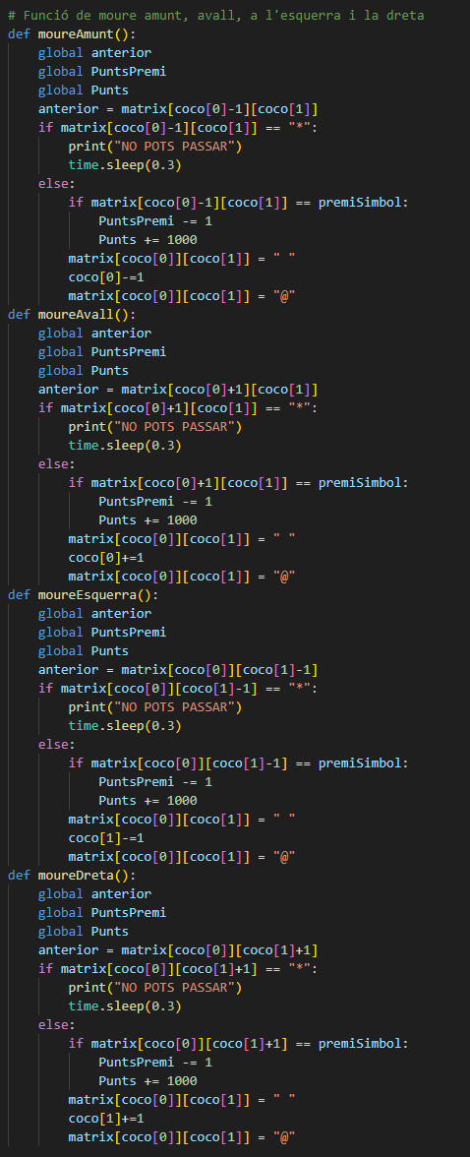

## Inicialització i bucle principal

S'inicialitzen variables com ara la posició inicial del personatge, el símbol del premi, els punts del premi i els punts totals.

S'utilitza la biblioteca keyboard per detectar les tecles pressionades i fer accions corresponents.

El bucle principal actualitza el tauler en funció de les accions del jugador fins que es compleix una condició de finalització (Terminar).

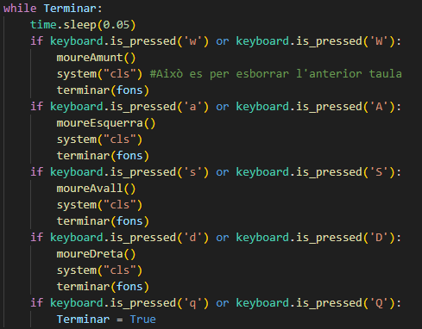

# Joc de proves

Comença el joc preguntant l’altura i l’amplada del tauler, si no poses números, el programa et dona un error

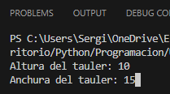

I es genera una taula amb les proporcions que has escollit

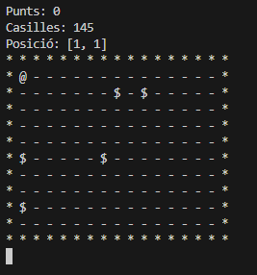

Cada vegada que et mous, el coco es mou, menjant-se el fons i els premis. Cada vegada que et menges un premi, el suma 1000 punts

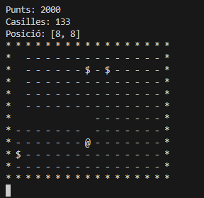

Si et xoques amb una paret, et surt un missatge de “No pots passar” i el congela la pantalla 0.3 segons

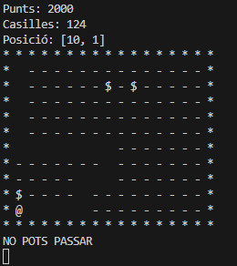

I una vegada que et menjes tots els premis, termines el joc i es mostra la posició on hi ets i el temps que has tardar

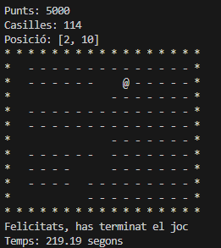

# Conclusions

El joc m’ha semblat divertit i un bon repte, però al meu codi l’hi falten moltes millores, com per exemple millorar el codi per estalviar línies, implementar un fantasma, implementar mes premis en cas de que el mapa sigui mes gran o implementar parets que compliquin el moviment del coco. També un sistema de vides com el Pac-Man original, entre altres coses.